- Зачем ребенка учить сюжетно-ролевой игре?  - В сюжетно-ролевых играх дети воспроизводят в ролях все то, что они видят вокруг себя в жизни и деятельности взрослых.  - В игре у ребенка развивается мышление, речь, память и другие важные психические процессы. Если ребенок придумывает оригинальный сюжет, значит у него развивается творческое воображение. В дальнейшем ему легко будут даваться школьные сочинения, игра в спектакле, изобретательство и другие виды творческой деятельности.  - В игре ребенок начинает чувствовать себя членом коллектива, он учится справедливо оценивать действия и поступки своих товарищей и свои собственные. |  |  |  |  | - МАДОУ «Детский сад №50»  - г. Красноярск  Рекомендации для родителей  - Сюжетно-ролевая  - игра  - как средство развития  - личности ребенка.

Роль родителей в игре  Самое очевидное влияние взрослого на сюжетно-ролевую игру — это её зарождение, когда родитель имеет возможность показать, как и во что можно играть  - Позаботьтесь о том, чтобы у ребенка было как можно больше разнообразных игр и игрушек, которые нужно осознанно выбирать, а не беспорядочно накапливать.  - Заранее согласовывайте с ребенком требования к хранению и уборке игрушек. Продумайте, как можно временно сохранять детские постройки и конструкции.  - Вспоминайте свое детство и рассказывайте ребенку о том, как играли сами и со своими друзьями. | 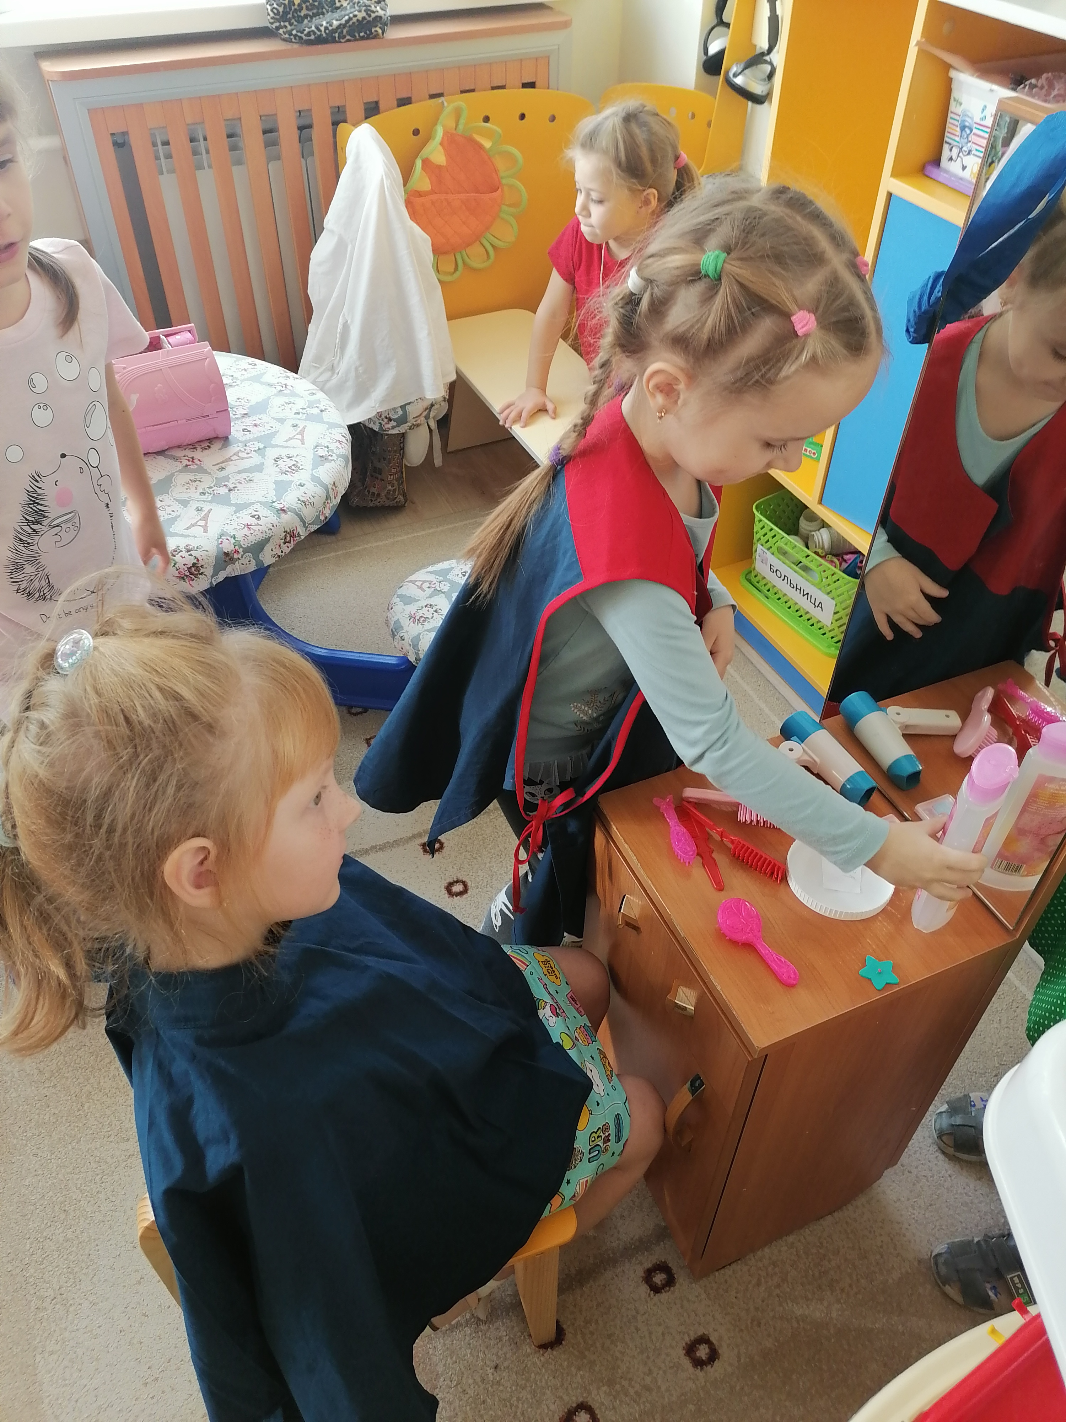  - Тактично,  ненавязчиво предлагайте ребенку  помощь в  создании игровой среды.  - Проявляйте инициативу и выражайте искренне желание участвовать в игре.  - По окончании игры выразите ребенку удовлетворение и выскажите надежду на то, что и в следующий раз он пригласит вас участвовать в ней.  - Оказывайте постоянно внимание и проявляйте уважение к детским играм.  - Сопереживайте чувствам детей в играх – умейте увидеть смешное в том, что кажется им смешным, грустить по поводу того, что кажется им грустным, и т.д. | - Привлекайте внимание ребенка к эстетичным играм и игрушкам.  - Изготавливайте некоторые игрушки для ребенка своими руками машинки, куклы и наряды для них, мягкие игрушки.  Любите играть. Показ развивающего мультфильма замените на веселую игру. А если ребенок так любит мультики, то после их просмотра, обязательно в них поиграйте!

